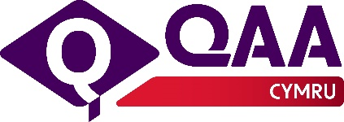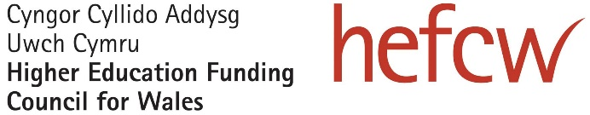

Prosiectau Gwelliant Cydweithredol QAA Cymru 2023-24 a ariennir gan CCAUC

Ffurflen Gais ar gyfer Mynegiant o Ddiddordeb
Enw’r prif ddarparydd  (Er y gallai fod cyd-arweinwyr i gynorthwyo â chyflwyno'r gwaith, dylai fod yna un prif ddarparydd addysg uwch at ddibenion cysylltu.) | Manylion cysylltu (gan gynnwys enw, teitl swydd, e-bost a rhif ffôn):
Enw darparydd / darparwyr sy’n cydweithredu  (Ychwanegwch fwy o resi, yn ôl yr angen. Trwy ychwanegu manylion darparwyr, rydych yn cadarnhau eu bod wedi cytuno i fod yn rhan o'r gweithgaredd hwn.) | Manylion cysylltu (gan gynnwys enw, teitl swydd, e-bost a rhif ffôn):
Amlinelliad byr (dim mwy na 750 gair) o'r gwaith rydych chi'n fodlon arwain arno
Dylai’r amlinelliad hwn ateb gofynion y meini prawf ar gyfer dethol (Atodlen 1) a rhaid iddo nodi:
- sut bydd y gwaith o fudd i'r sector cyfan a / neu'r grŵp o ddarparwyr a'ch myfyrwyr
- canlyniadau/deilliannau'r gweithgaredd, e.e. unrhyw adnoddau ymarferol
- amlinelliad o’r cynllun cyflwyno (amserlenni) a lefelau cyllido sy'n ofynnol i gyflawni’r deilliannau.
Cymorth sydd ei angen i hwyluso'ch cynnig
Nodwch lefel y cyllido rydych yn gwneud cais amdano, gyda dadansoddiad manwl ar gyfer pob carreg filltir, ac unrhyw gymorth arall sy’n ofynnol gan QAA Cymru.

Dylid dychwelyd mynegiadau o ddiddordeb i h.thomas@qaa.ac.uk ynghyd â chopi at ARCAdmin@qaa.ac.uk (rydym yn croesawu ymatebion yn Saesneg ac yn Gymraeg).

Atodlen 1

Beth yw'r broses a’r meini prawf ar gyfer dethol?

11 Bydd y mynegiadau o ddiddordeb yn cael eu hadolygu gan QAA Cymru
ar sail:
- nifer y sefydliadau (a / neu undebau myfyrwyr) sy'n cymryd rhan weithredol yn y prosiect (rhaid i’r nifer fod o leiaf tri neu bedwar fel arfer)
- potensial i'r sector cyfan elwa o'r gwaith ar ôl ei gwblhau
- effaith ar / budd i'r darparwyr sy'n ymwneud â'r gweithgor a'u myfyrwyr
- faint o ymgysylltiad myfyrwyr sydd yn y gweithgaredd
- cynlluniau ar gyfer lledaenu deilliannau ar draws y sector
- gwerth am arian
- y gallu i gwblhau’r prosiect erbyn 31^{ain} Gorffennaf 2024
- ystyriaeth o’r effaith gadarnhaol y bydd y prosiect yn ei chael ar ddarpariaeth cyfrwng Cymraeg / dwyieithog a chyfleoedd ar gyfer astudio.

© Yr Asiantaeth Sicrhau Ansawdd ar gyfer Addysg Uwch 2023
Rhifau elusen gofrestredig 1062746 a SC037786
www.qaa.ac.uk

